МУНИЦИПАЛЬНОЕ БЮДЖЕТНОЕ ДОШКОЛЬНОЕ
ОБРАЗОВАТЕЛЬНОЕ УЧРЕЖДЕНИЕ «КОЛОКОЛЬЧИК»
МУНИЦИПАЛЬНОГО ОБРАЗОВАНИЯ ГОРОД НОЯБРЬСК
(МБДОУ «КОЛОКОЛЬЧИК»)

Практический материал по теме
«Развитие математических способностей у
детей дошкольного возраста через дидактические игры»
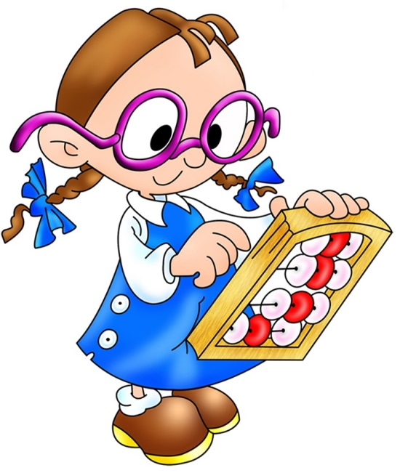

Воспитатель: Тарасова Алевтина Николаевна

2015-2016 учебный год
Одна из главных задач, стоящих перед педагогом дошкольного и начального школьного образования - формирование количественных представлений у детей. Так, запоминание состава числа вызывает у детей затруднения по причине однообразия упражнений и излишнего абстрагирования. Данное пособие предлагает разноплановые увлекательные игры, основанные на элементарном жизненном опыте. Усвоение состава числа проходит более естественно и легко при совершении детьми игровых действий, аналогичных повседневным ситуациям. В первую очередь, важна степень заинтересованности ребёнка. Как и в любой другой образовательной деятельности, необходимо дозировать игру. Крайне важно эмоционально стимулировать детей разными способами, начиная от тона, каким преподносится игровая задача, и заканчивая интересным, увлекающим сюжетом. И, конечно, большинство детей играет с большим удовольствием вместе с друзьями.
Игра « Собери букет»
Цель: закрепление состава чисел первого десятка из 2 меньших чисел.
Задачи: - формирование количественных представлений в пределах первого десятка;
- соотнесение количества с числом, составление примеров;
- формирование мыслительных операций в процессе наглядно-практических действий;
- формирование целостной картины мира; закрепление обобщений;
- развитие внимания (концентрация, переключение, распределение);
- развитие наблюдательности, пространственных и временных представлений;
- формирование грамматического строя речи, умения связно излагать свои мысли, оречевлять последовательность действий;
- развитие пальцевой моторики;
- формирование самоконтроля, критичности, целенаправленной учебной деятельности;
- формирование положительного оценочного восприятия окружающей среды.
Ход: Дети собирают цветы с ответами в порядке возрастания, убывания, в вазу с нужным ответом. (С переходом через десяток для детей математическими способностями).

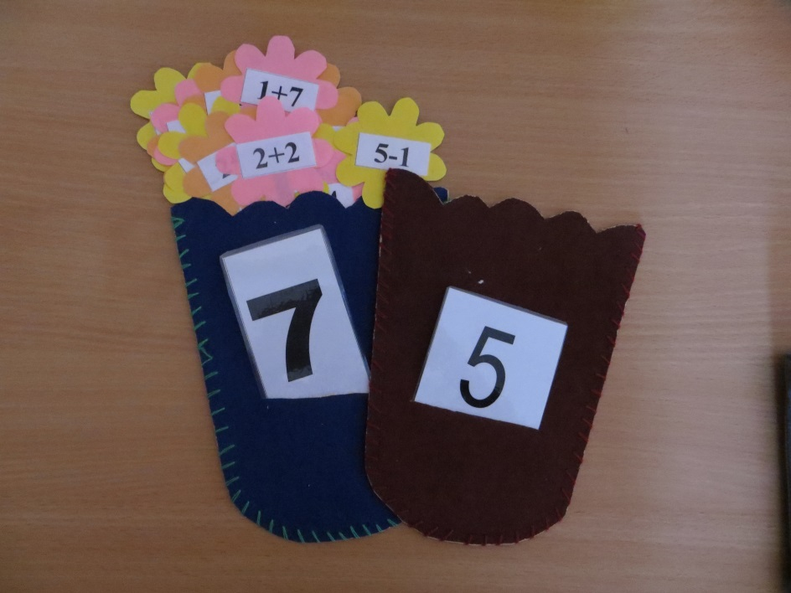

Игра «Звездочёты»
Речевая зарядка:
А теперь мы звездочёты (поочерёдно делать колечки из большого и остальных пальцев),
Важная у нас работа-
Звёзды на небе считать (загибать пальцы по одному),
Ни одной не пропускать.
Ребёнок- «астроном» размещает на «небе» указанное количество звёзд, затем отворачивается. Педагог закрывает «тучей» часть из них, просит «астронома» вычислить, сколько звёздочек закрыла тучка.

